# 打开生成地图

1. 打开终端输入指令roscore回车；

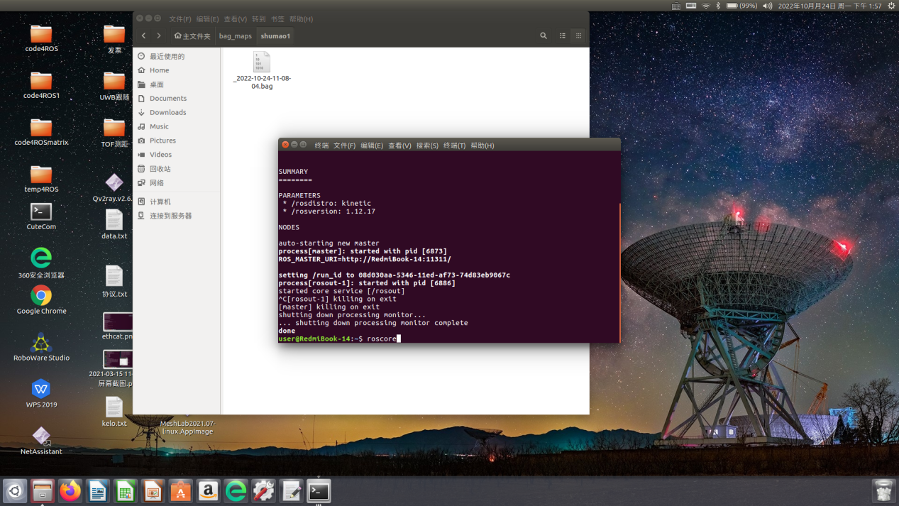

1. 打开保存地图文件包的位置，新建终端输入指令rosbag play 文件包名 --topic /rslidar_points回车；（速腾）输入指令rosbag play 文件包名 --topic /lslidar_point_cloud --clock回车；（镭神）

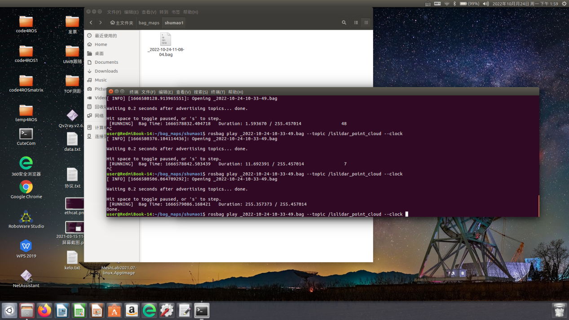

1. 新建一个终端输入指令source ~/install/setup.bash回车；输入指令roslaunch lego_loam run_ls16.launch（镭神）/roslaunch lego_loam run_rs16.launch（速腾）回车；

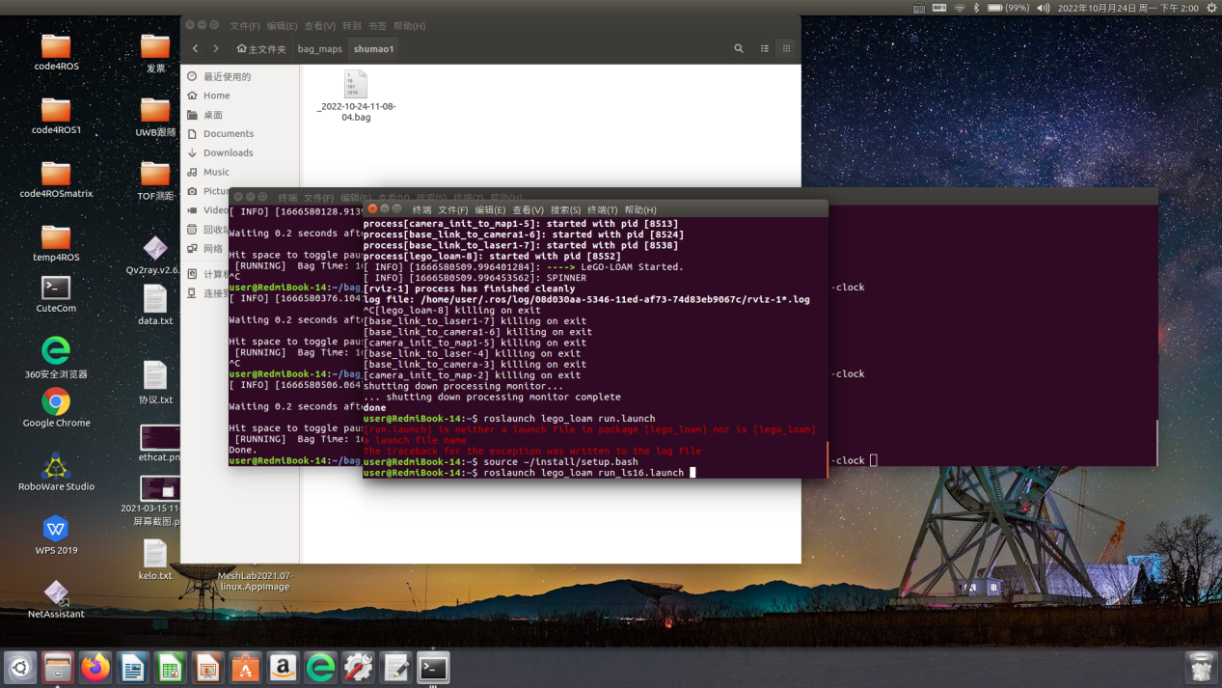

1. 新建一个终端输入指令rviz -d rviz/3dmap.rviz回车。

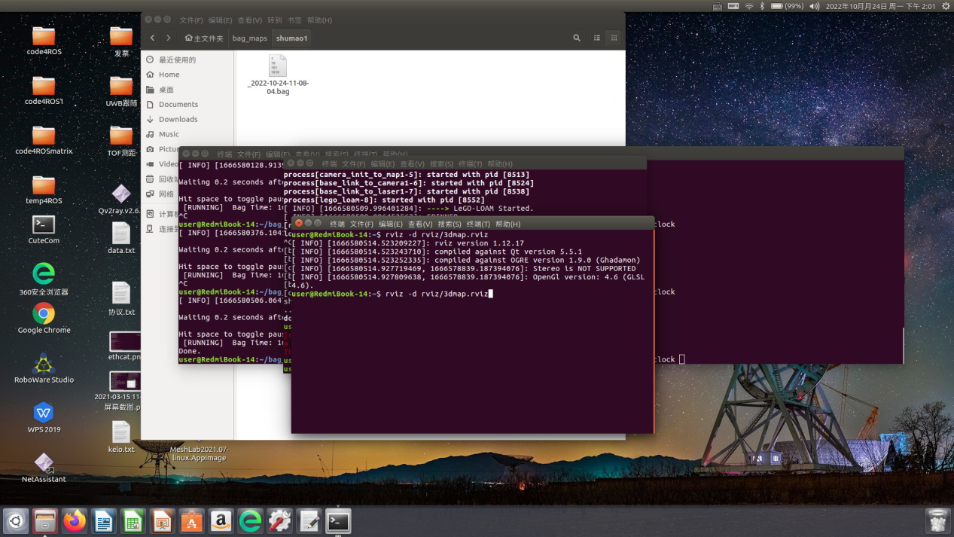

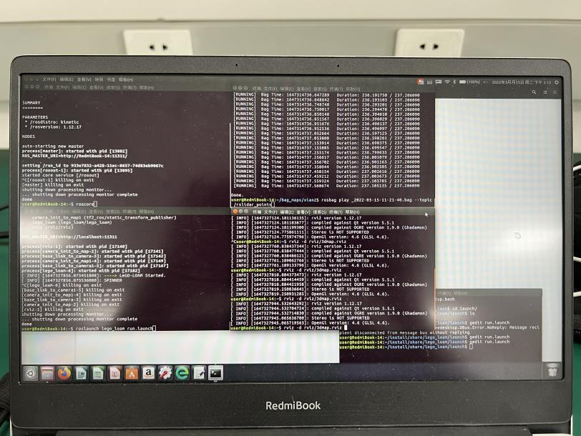

1. 生成完的地图文件（pcd）；

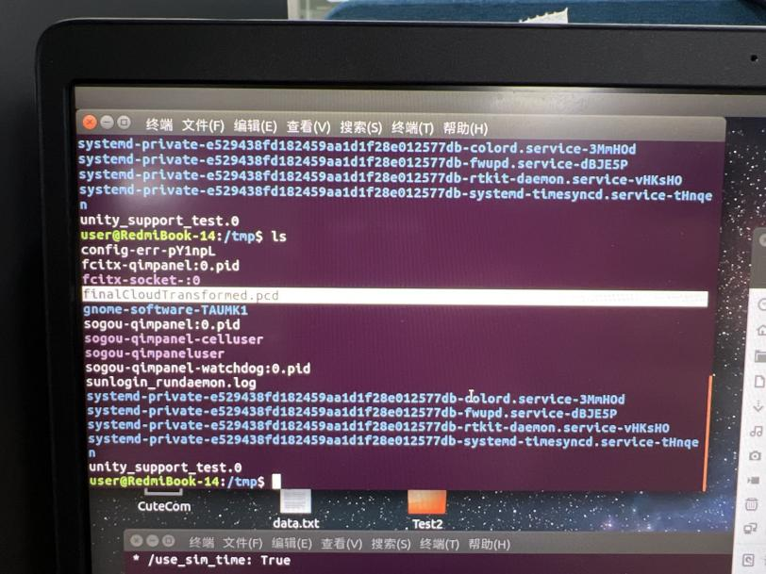

6、查看地图；

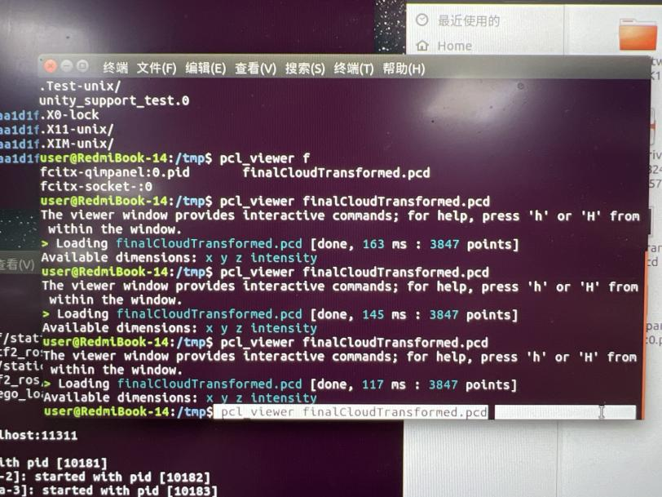

7、复制地图到指定文件夹保存，以下两种方法均可；

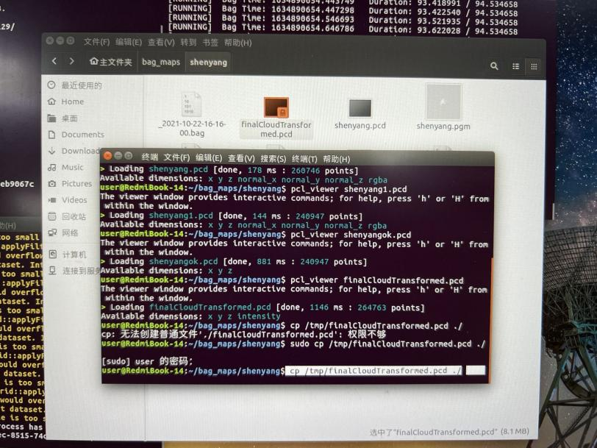

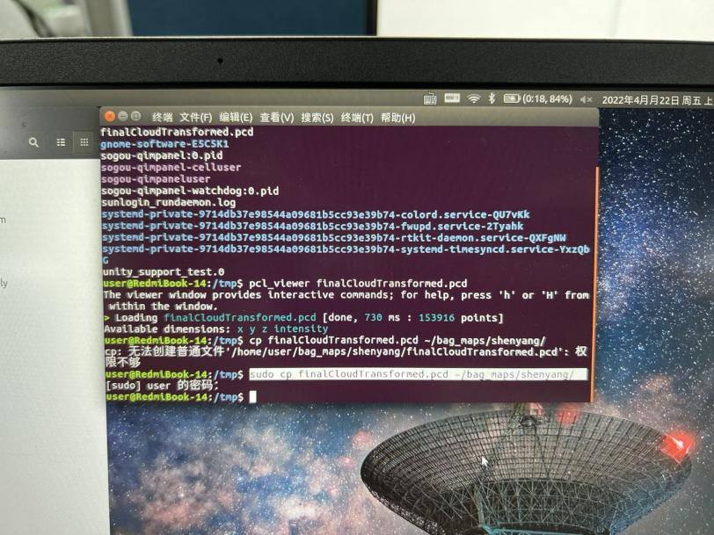

8、把文件转换为ply格式；

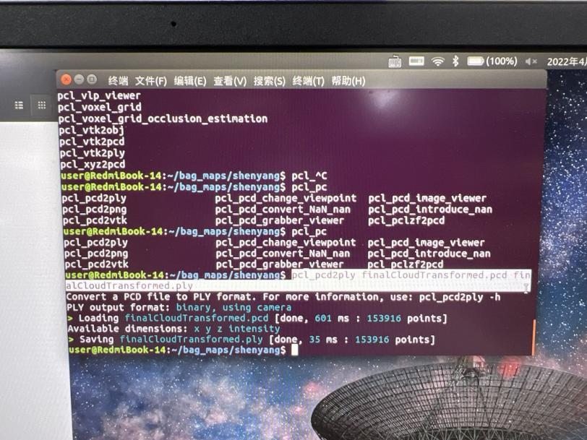

9、转换后的文件；

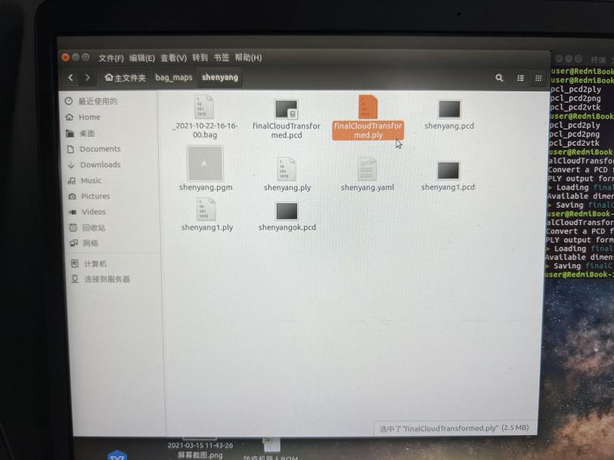

10、使用软件打开编辑；

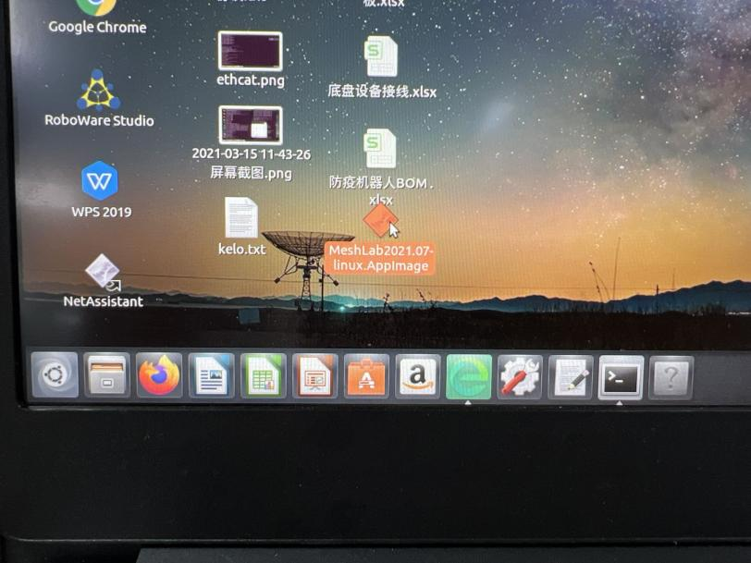

1. 编辑完把格式转换回pcd格式

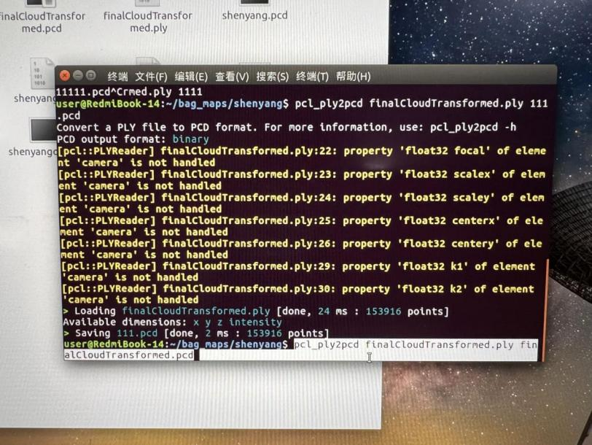

12、使用3d投影2d地图

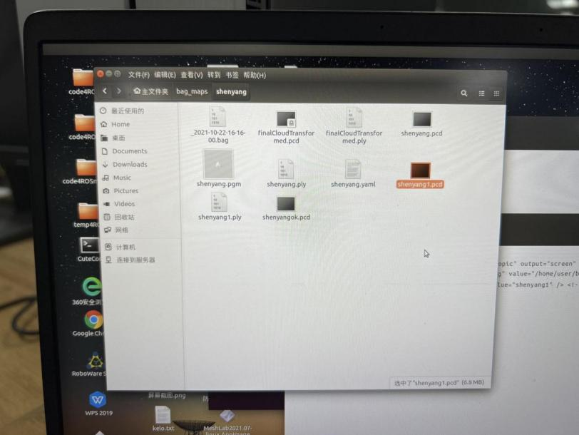

13、在电脑找到此文件

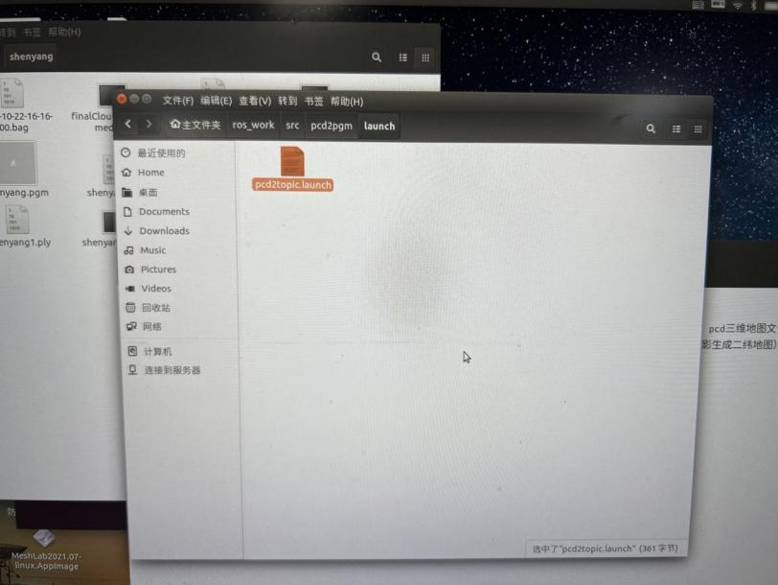

1. 打开编辑要转换的文件路径

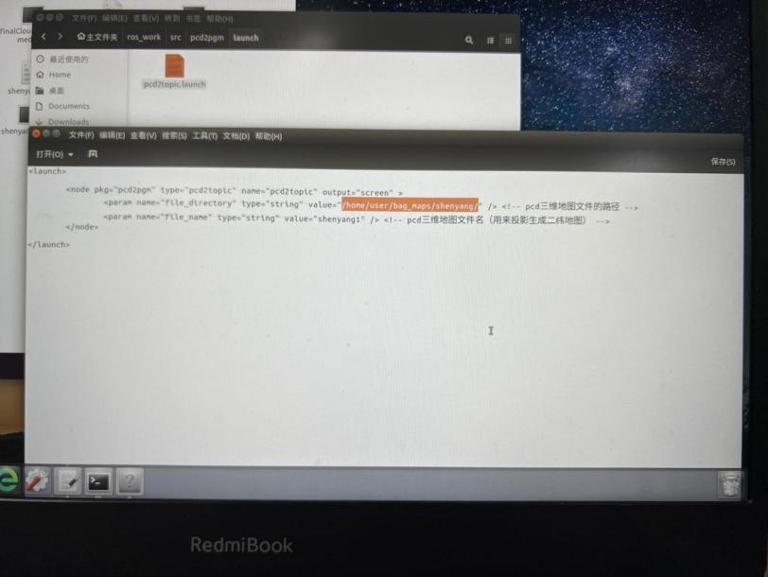

1. 可以pwd查看路径

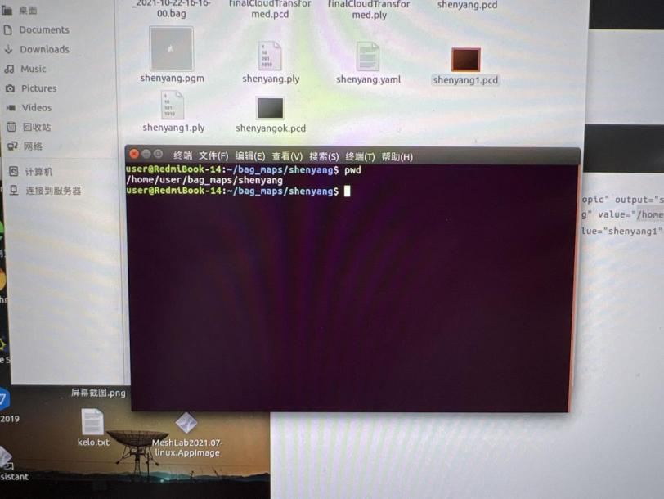

1. 再次编辑输入要转换的文件名

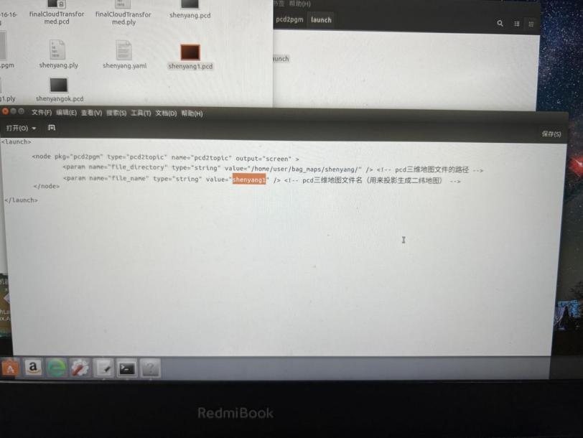

1. 新建终端输入指令



1. 新建终端输入转换指令

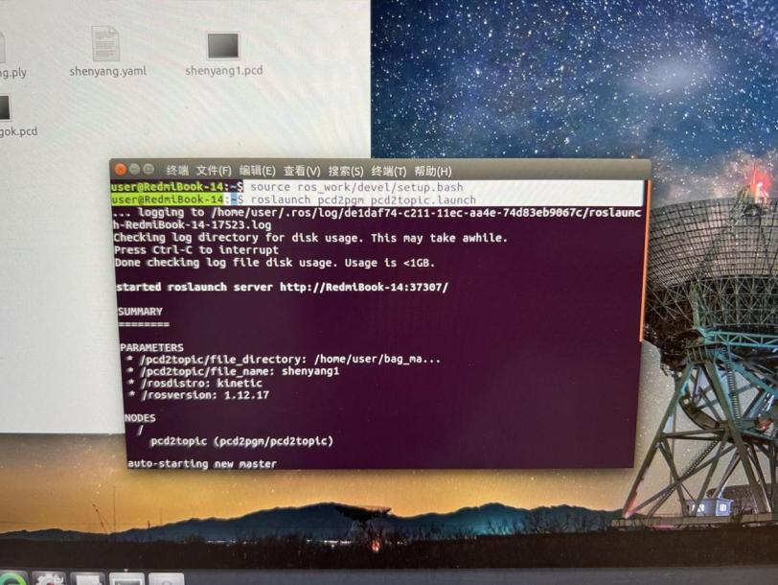

1. 在地图文件包的位置新建终端输入指令

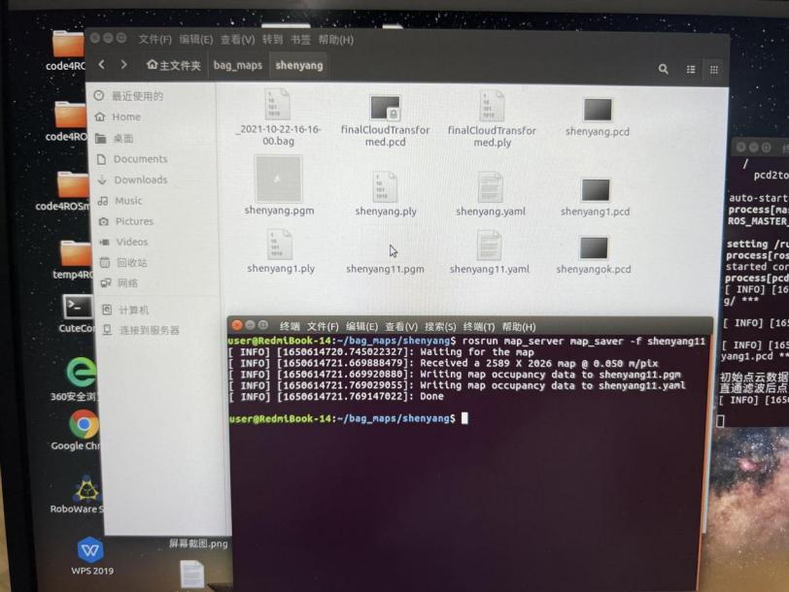

1. 新建终端查看生成的2d地图

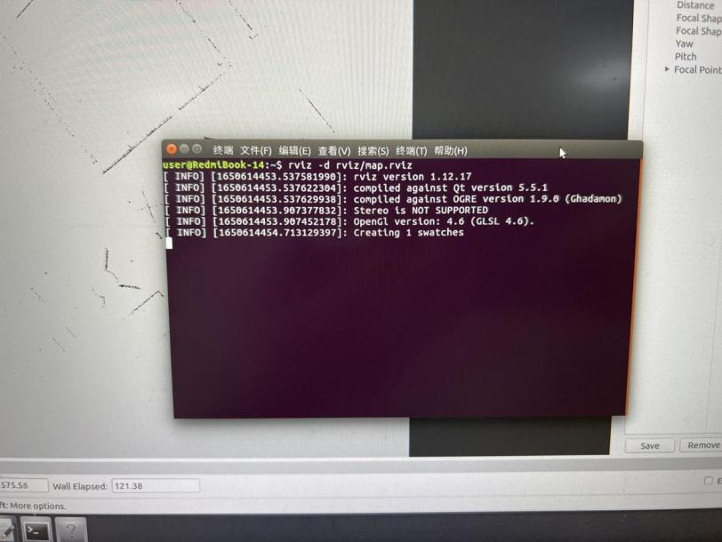

1. 生成后的两个地图文件

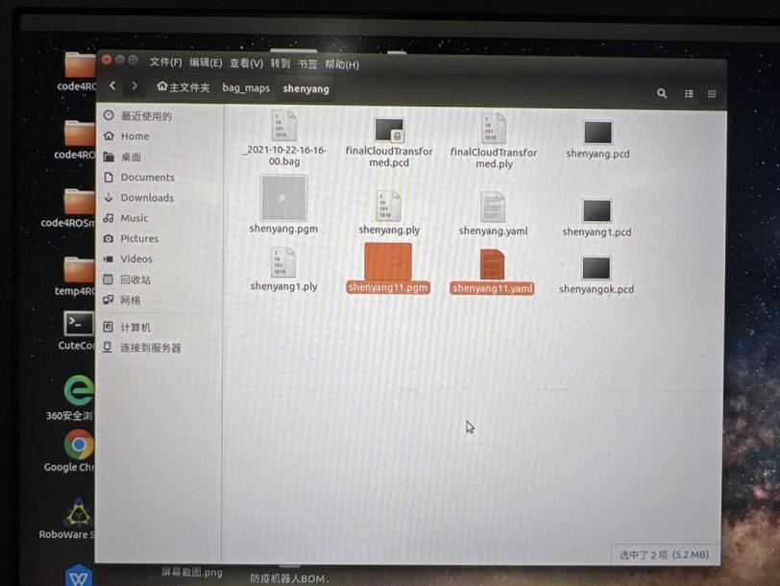

1. 打开编辑yaml文件，前面加入一行名称

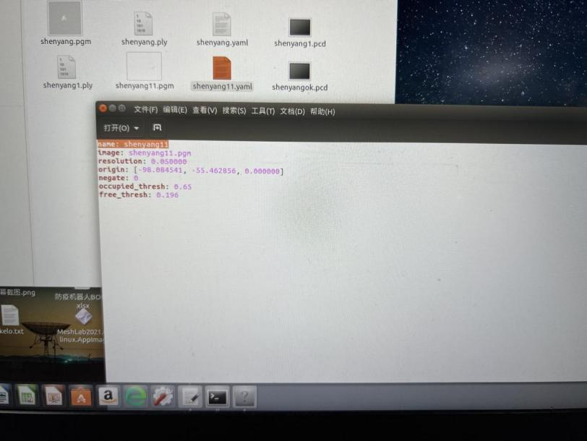

1. 记录origin坐标数据后调零

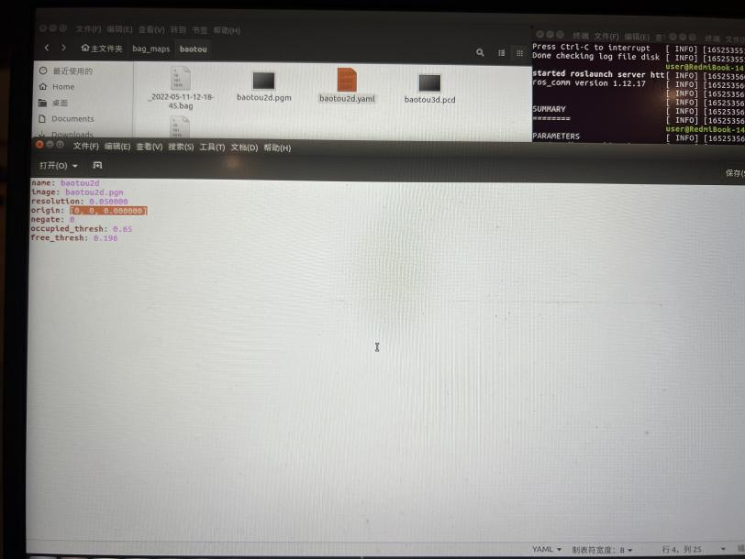

1. 3d与2d合并，新建终端

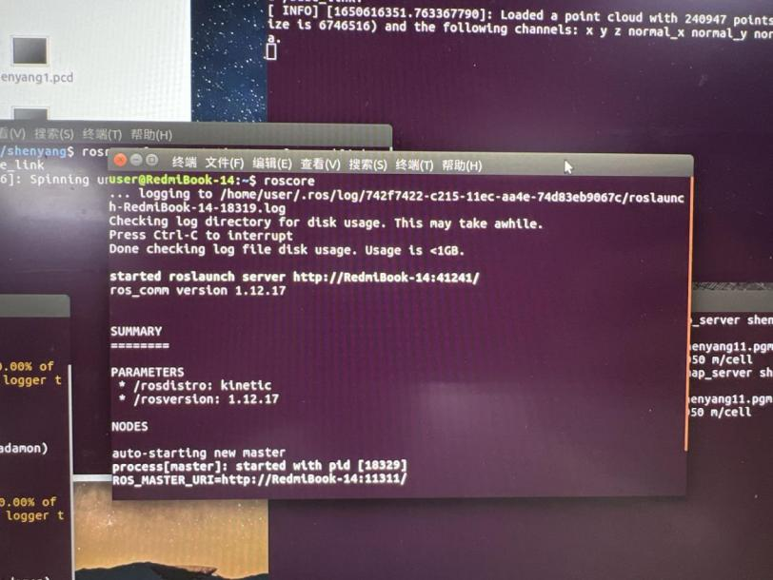

1. 在文件目录新建终端

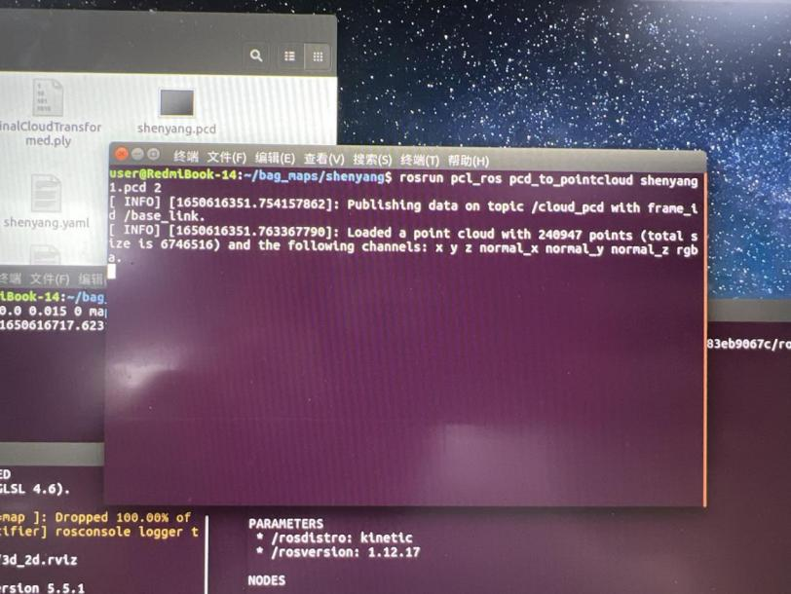

1. 在文件目录新建终端

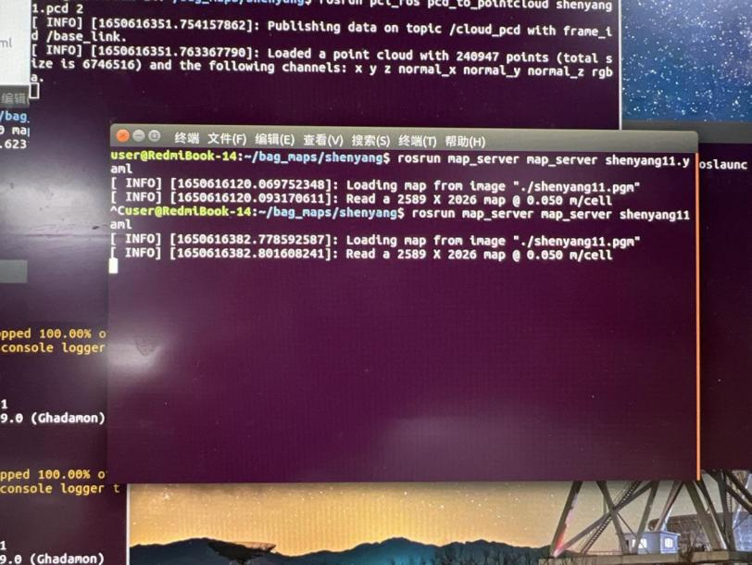

1. 在文件目录新建终端，调整合并角度，输入调零前的坐标数

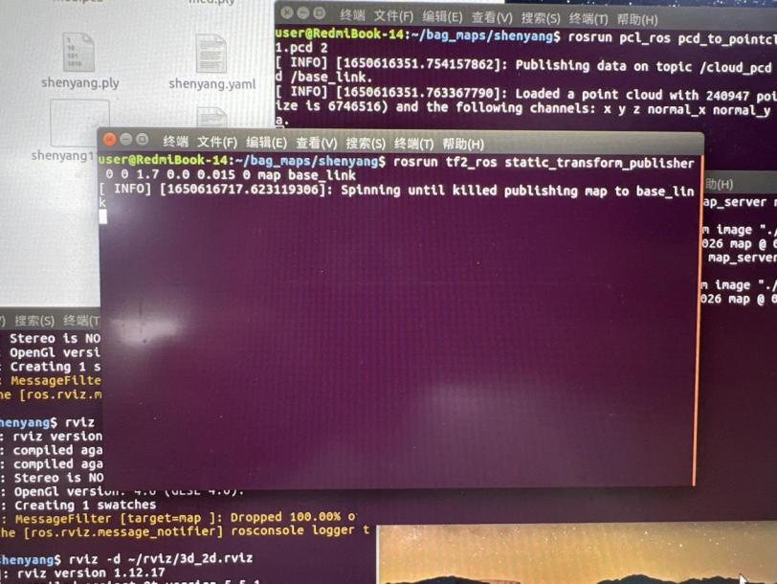

1. 查看合成的效果

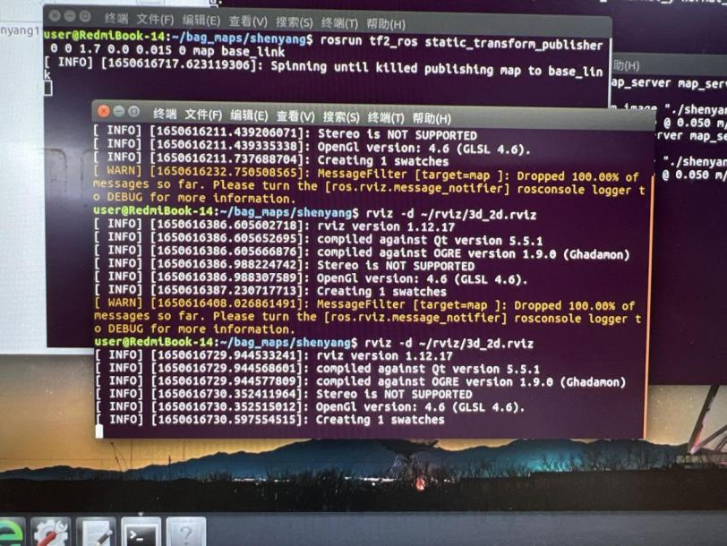

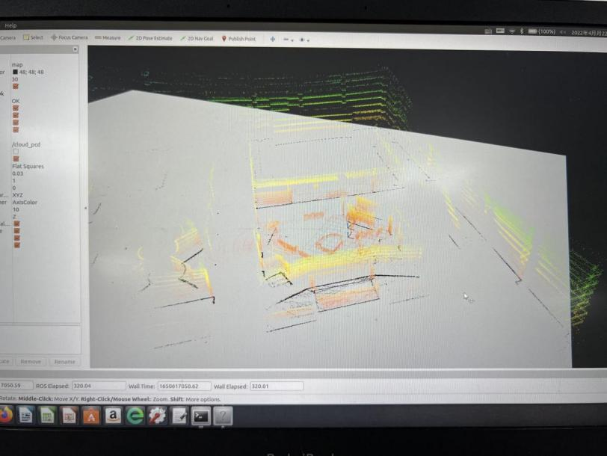

1. 保存调整好的文件

